Uitnodiging
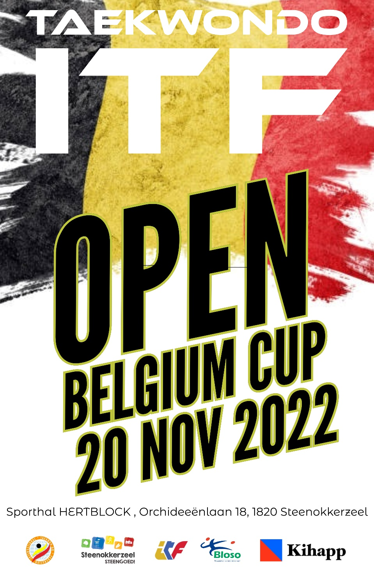

Algemene informatie
Hoofd organisatie: Hwarang Center
Organisatie: Sahyun Dana Stokhof (VII) & Sabum Pascal Raeijmaekers (VI)
Hoofdscheidsrechters: Sabum Pascal Raeijmaekers (VI), Marcel Hildering (V) a.i.;
Contactgegevens: E: hwarang_itf@hotmail.be
T: +32 475/ 90 25 13
Locatie
Sporthal Hertblock, Orchideeënlaan 18, 1820, Steenokkerzeel

Sporthal open: 08:00 uur
Meten en wegen: 08:15 uur tot 09:15 uur
Scheidsrechters meeting: 08:30 uur tot 09:00 uur
Coachmeeting: 09:00 uur tot 09:30 uur
Toernooi opening: 09:45 uur
Start toernooi: 10:00 uur

LET OP
1) Wegen / meten is verplicht in Dobok óf Dobok broek en t-shirt!
2) Iedereen dient zich bij de weging te melden (ook als er alleen deelgenomen word aan Tul) om goedkeuring te krijgen voor deelname middels een stempel op de wedstrijdkaart.
3) Geen stempel is géén deelname.

Leeftijdscategorieën
Tuls en sparring individueel
- Mini’s / Tigers jongens / meisjes: 5 t/m 6 jaar
- Jeugd jongens / meisjes: 7 t/m 14 jaar
- Junior heren / dames: 15 t/m 17 jaar
- Senior heren / dames: 18 t/m 35 jaar
- Veteranen heren / dames: Vanaf 36 jaar

Tuls
Tuls worden ingedeeld volgens eerder genoemde leeftijdsklassen en jongens, meisjes, dames en heren.

Categorieën gekleurde gordels
Alle gekleurde gordels lopen per ronde één vrije tul tegen elkaar.
- 10e kub t/m 9e kub
- 8e kub t/m 7e kub
- 6e kub t/m 5e kub
- 4e kub t/m 3e kub
- 2e kub t/m 1e kub
Keuze vrije Tul
- 10e kub (witte band) Saju-Jirugi óf Saju-Makgi
- 9de kub (gele slip) Saju-Jirugi óf Chon-Ji
- 8ste kub (gele band) Chon-Ji t/m Dan-Gun
- 7de kub (groene slip) Chon-Ji t/m Do-San
- 6de kub (groene band) Chon-Ji t/m Won-Hyo
- 5de kub (blauwe slip) Chon-Ji t/m Yul-Gok
- 4de kub (blauwe band) Chon-Ji t/m Joong-Gun
- 3de kub (rode slip) Chon-Ji t/m Toi-Gye
- 2de kub (rode band) Chon-Ji t/m Hwa-Rang
- 1ste kub (zwarte slip) Chon-Ji t/m Choong-Moo

Categorieën Dangraadhouders
Alle dangraadhouders lopen per ronde één verplichte en één vrije tul (in deze volgorde) tegen elkaar.
- 1e Dan
- 2e Dan
- 3e Dan
- 4e Dan t/m 6e Dan
Keuze vrije Tul Dangraadhouders (vrije tul mag dezelfde zijn als de verplichte)
Alle dangraadhouders lopen per ronde één verplichte en één vrije tul (in deze volgorde) tegen elkaar.
Graduatie Keuze vrije / Tul Verplichte Tul
- 1e Dan Kwang-Gae t/m Ge-Baek / Chon-Ji t/m Ge-Baek
- 2e Dan Eui-Am t/m Juche / Chon-Ji t/m Juche
- 3e Dan Sam-Il t/m Choi-Yong / Chon-Ji t/m Choi-Yong
- 4e Dan t/m 6e Dan Yong-Gae t/m Tong-Il / Chon-Ji t/m Moon-Moo

LET OP
Indien een poule samengevoegd is bij dangraadhouders dient de hoogst gegradueerde zich aan te passen aan de laagst gegradueerde. Dit geldt voor zowel de verplichte als de vrije Tul.
Voorbeeld: Indien een deelnemer met 5e dan is ingedeeld tegen een deelnemer met 4e dan mag de deelnemer met 5e dan voor zowel de verplichte als de vrije Tul niet hoger lopen dan Moon-Moo.

Sparring
Klassen
- Non contact (5-6jaar)
- C-klasse (10e kub t/m 9e kub) punt-stop systeem
- B-klasse (8e kub t/m 5e kub) punt-stop systeem
- A-klasse (4e kub t/m 6e Dan) doorgaand systeem
Lengte (cm)
- Jeugd meisjes -110 -120 -130, -140, -150, -160, -170, +170
- Jeugd jongens -110 -120 -130, -140, -150, -160, -170, +170
Gewicht (kg):
- Junioren dames -45, -50, -55, -60, -65 kg, +65 kg
- Junioren heren -50, -56, -62, -68, -75 kg, +75 kg
- Senioren dames -50, -56, -62, -68, -75 kg, +75 kg
- Senioren heren -57, -63, -70, -78, -85 kg, +85 kg
- Veteranen dames -62, +62 kg
- Veteranen heren -65, -80, +80 kg
Wedstrijdduur
- Non contact 1 x 1 min
- Jeugd A-, B- en C-klasse 1 x 1,5 min.
Verlenging 1 x 1 min. Hierna golden point.
- Junior / Senior C- en B-klasse 1 x 2 min.
Verlenging 1 x 1 min. Hierna golden point.
- Junior / Senior A-klasse 1 x 2 min. (Finale 2 x 2 min.)
Verlenging 1 x 1 min. Hierna golden point.

LET OP
1) Minimaal twee deelnemers per poule. Bij minder deelnemers wordt de deelnemer (in overleg met de coach) doorgeschoven naar de daaropvolgende hogere gewichts- / lengteklasse.
2) Zorg dat het juiste gewicht of lengte opgegeven word, indien een deelnemer bij de weging / meting te zwaar óf te lang is word deze overgezet naar een andere poule. Hiervoor word op de dag zelf €10,- in rekening gebracht.
Marge bij het wegen is 0,5 kg, marge bij lengteklassen is 1,0 cm.
3) De organisatie behoud het recht om gewichts- / lengteklassen aan te passen.

Non Contact Sparring
Speciaal voor de allerkleinsten van 5 t/m 6 jaar introduceren wij het onderdeel non-contact sparring! Bij non-contact sparring word er geen contact gemaakt maar gaat het om actie-reactie, dus reageren op de tegenstander .
Lengte (cm)
- Jeugd meisjes -110 -120 -130, -140, +140
- Jeugd jongens -110 -120 -130, -140, +140
Wedstrijdduur
1 x 1 min.
Verlenging 30 sec.
Regels non contact sparring
- Er wordt geen contact gemaakt met de tegenstander
- Er wordt geen bescherming gedragen
- De deelnemer treed samen met de coach aan bij het veld
- Er wordt beoordeeld op realistische technieken (boven de band en geoorloofde raakvlakken),originaliteit en moeilijkheidsgraad van de technieken

Reglement sparring
Beschermers
- Gesloten bokshandschoenen zijn niet toegestaan, handschoenen moeten gesloten vingers en een open handpalm hebben.
- Zachte scheen en onderarm bescherming toegestaan.
- Kruisbeschermer verplicht voor heren.
- Hand- en voet bescherming verplicht voor iedereen.
- Hoofdbeschermer verplicht voor iedereen.
- Mondbescherming verplicht voor iedereen.
Puntentelling
- 1 Punt voor alle handtechnieken op hoofd en borst.
- 2 Punten voor alle trappen op de borst.
- 3 Punten voor alle trappen op het hoofd.

Scheidsrechters
Iedere deelnemende school wordt verzocht om scheidsrechter(s) te leveren.
- 1 t/m 6 deelnemers 1 scheidsrechter
- 7 t/m 12 deelnemers 2 scheidsrechters
- 13 of meer deelnemers 3 scheidsrechters (waarvan 1 matscheidsrechter)
LET OP
1) Geen scheidsrechter(s)? Voor iedere ontbrekende of afwezige (zonder passende vervanging) of voortijdig vertrekkende scheidsrechter wordt achteraf een vergoeding van € 50,00 in rekening gebracht.
2) Wil je meer scheidsrechters leveren dan verplicht? Altijd welkom!
Kleding
Blauwe/zwarte pantalon, blauwe/zwarte colbert, wit overhemd met lange mouwen, blauw stropdas, witte sokken en witte sportschoenen.
Lunch
Voor alle scheidsrechters zal er een lunch aanwezig zijn. De pauze tijden worden door de
hoofdscheidsrechter gecommuniceerd.
Waarborg
Elke scheidsrechter, zal een scheidsrechter kaart krijgen. Hij zal € 10 waarborg moeten inbrengen voor deze kaart. Na een volledige dag scheidsrechter geweest te zijn (of met toestemming van de hoofdscheidsrechter), zal deze kaart terug ingeruild kunnen worden voor de waarborg.
Eventuele boekjes of afstempelkaarten kunnen ingediend worden op het einde van de dag, om een bevestiging te mogen ontvangen van hun uitgevoerde taken.

Coaches
Iedere deelnemer dient verplicht met een coach aan te treden bij het veld. Ook bij het onderdeel Tuls!
Alleen in overleg met de matscheidsrechter kan mag een coach langs het veld staan (bij 2 deelnemers van
dezelfde school).
- 1 t/m 6 deelnemers maximaal 2 coaches
- 7 t/m 15 deelnemers maximaal 3 coaches
- 16 of meer deelnemers maximaal 4 coaches
Leeftijd
Minimale leeftijd van 16 jaar of ouder.
Kleding
Trainingspak (geen spijkerbroek!), handdoek en sportschoenen. Petten, hoofddeksels, mouwloze shirts of Dobok zijn niet toegestaan. Alleen in overleg met de hoofdscheidsrechter kan er een uitzondering worden gemaakt.

Algemeen regelement
Protest (document in bijlage)
Een protest dient direct na de partij / het incident te worden ingediend. Indien dit later wordt ingediend, wordt het protest geweigerd. Een protest kun je indienen bij de hoofdjury tafel (organisatie). De kosten van het indienen van een protest bedraagt €50,-.
Wanneer de protesterende partij in het gelijk wordt gesteld, dan zal deze de kosten terug ontvangen.
Wanneer de protesterende partij niet in het gelijk wordt gesteld zal deze de kosten niet terug ontvangen.
In geval van een protest heeft de algemeen hoofdscheidsrechter de uiteindelijke beslissingsbevoegdheid.

Deelname
Door deelname gaat eenieder akkoord met de regelementen.
Veranderingen in het programma en reglement
De organisatie behoudt het recht om categorieën, wedstrijdduur en regelementen aan te passen om de dag een succes te maken.
Bij het samenvoegen van categorieën (bij bijvoorbeeld te weinig inschrijvingen) wordt er altijd overlegt met de coach van de betrokken deelnemers.
Coaches worden over eventuele veranderingen geïnformeerd bij de coach meeting.
Tarieven en inschrijven
Deelnemers
De tarieven zijn afhankelijk van het aantal onderdelen:
- Eén onderdeel € 15,-
- Twee onderdelen € 20,-
LET OP
Restitutie van inschrijfgelden zal niet plaatsvinden bij uitschrijving of verkeerd gewicht, vanaf het moment van sluiten van de inschrijvingen voor het toernooi (11-09-2022).
Inschrijving
De inschrijvingen kunnen voldaan worden via Kihapp t/m zondag 06 november 2022 (23:59 uur) via de
volgende link: Open Belgium Cup 2022 | Taekwon-Do | Kihapp
LET OP
Veranderingen van inschrijvingen kunnen worden gemaakt t/m zondag 13 november 2022, daarna én op de dag zelf wordt er € 10,- per onderdeel in rekening gebracht.
Toeschouwers
Entree toeschouwers – 6 y : € 0
Entree toeschouwers + 6 y : € 2

Prijzen voor de deelnemers
Sparren 1e, 2e & 2x 3e prijs
Tuls 1e, 2e & 2x 3e prijs

Aansprakelijkheid
Iedere deelnemer/schoolhouder is zelf verantwoordelijk dat de deelnemer zonder fysieke of geestelijke
beperkingen of medische indicatie aan dit toernooi deelneemt. De organisator is niet aansprakelijk voor
tijdens toernooi opgedane schade/letsel ten gevolge van onzorgvuldig handelen.
De organisator is op geen enkele wijze aansprakelijk voor op dit toernooi plaats gevonden
onregelmatigheden, calamiteiten, blessures of ongelukken. Bij deelname/aanwezigheid van dit toernooi gaat u hiermee akkoord.

Pers en Promotiemateriaal
Filmen en foto’s maken is alleen toegestaan vanaf de tribune. Fotograferen in de zaal is voor deelnemers
alleen toegestaan achter de hekken.
Coaches en fotografen, die door de organisatie zijn aangewezen, zijn de enige die mogen fotograferen bij de velden.
Heeft uw club een fotograaf die graag de hele dag foto’s wil maken van het toernooi? Stuur dan een e-mail
naar hwarang_itf@hotmail.be voor het aanvragen van een perskaart. Wanneer de perskaart wordt
uitgegeven mag de fotograaf ook fotograferen bij de velden.

Accident Responsibility Certificate (ARC document in bijlage)
Het ARC document moet ingevuld en ondertekend, per club, afgegeven worden, voor het in ontvangst nemen van de deelnemerskaarten.

ACCIDENT RESPONSIBILITY CERTIFICATE (ARC)

Mr/Mss.......................................................................................................................................,

Responsible for the club or gym ..................................................................................................,

Address .....................................................................................................................................,

.................................................................................................................................................,

.................................................................................................................................................,

CERTIFIES:
That all competitors of the club or gym he represents, to participate in the OPEN BELGIUM CUP organized by the Hwarang Center to be held on November 20, 2022,
Steenokkerzeel ; have a sporting accident insurance that covers any injury that may
suffer during the event.
That if competitors from the club or gym he represents do not have accident insurance for
sports, be liable for any injury that may sustain them during their participation in the
tournament said.
Full Name and Signature. ..................................................................................................................................................

PROTEST FORM

In the event of a protest, you must notify the jury president immediately. After that you have 5 minutes to write a protest. The deposit for a protest is 50€. You can use the document below to submit a protest. A hard copy of the rules is available at the main table. If the protest is declared admissible, the deposit will be refunded.
The head referee will make the final decision.

NAME:

CLUB :

DIVISION :

DESCRIPTON :

SIGNATURE :

